名优骨干教师：
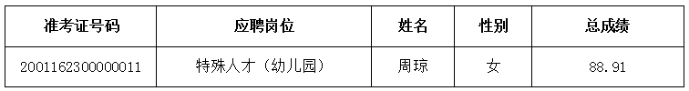
公开招聘教师：